Ultima fase del progetto, impiegata a aggiungere rocce che fluttuano e ritocchi finali.
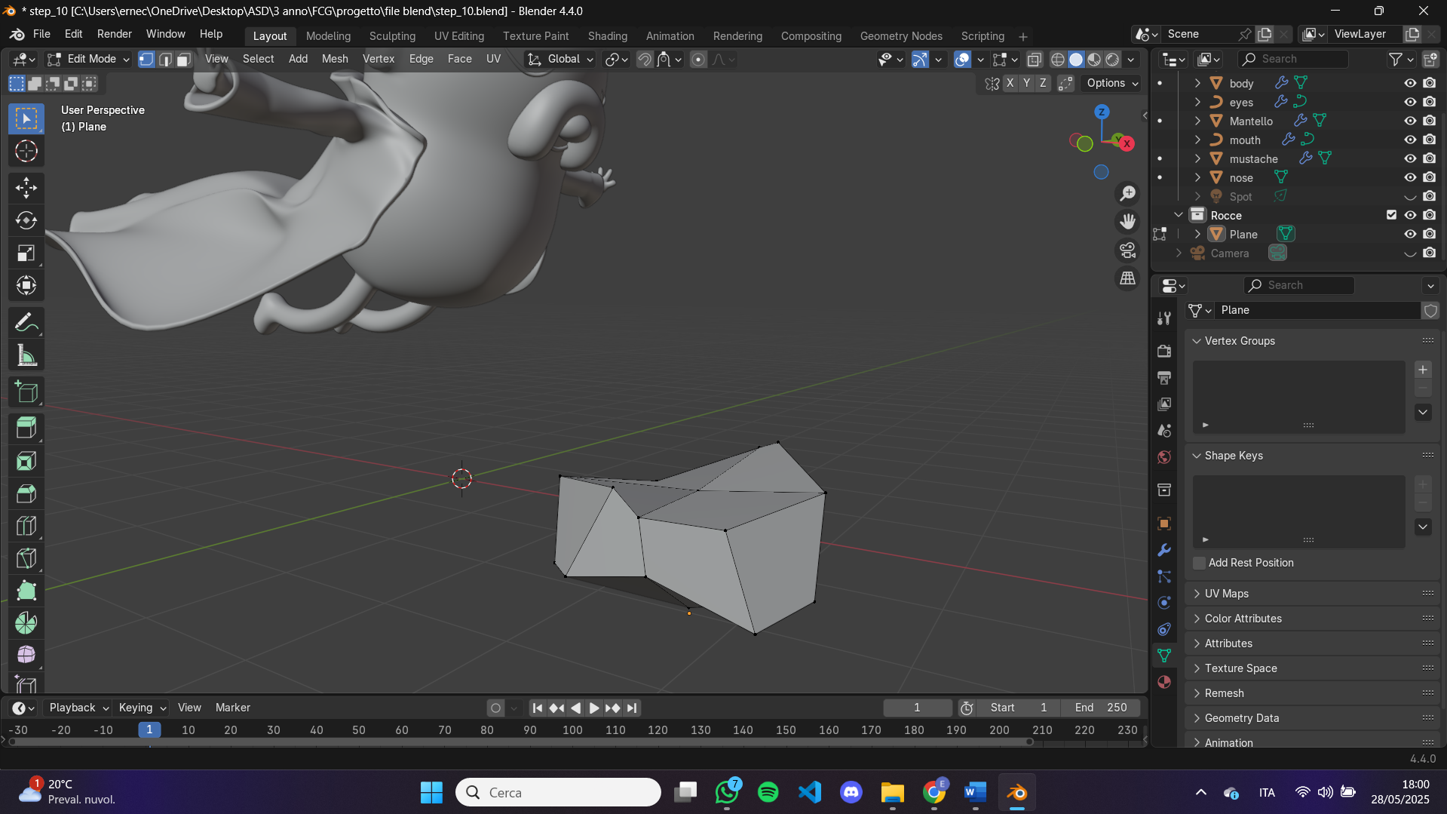

Partendo da un piano ho estruso i vari punti e aggiunti altri tramite comando ctrl-R e poi mosso semplicemente i vertici e dato una forma appunto rocciosa

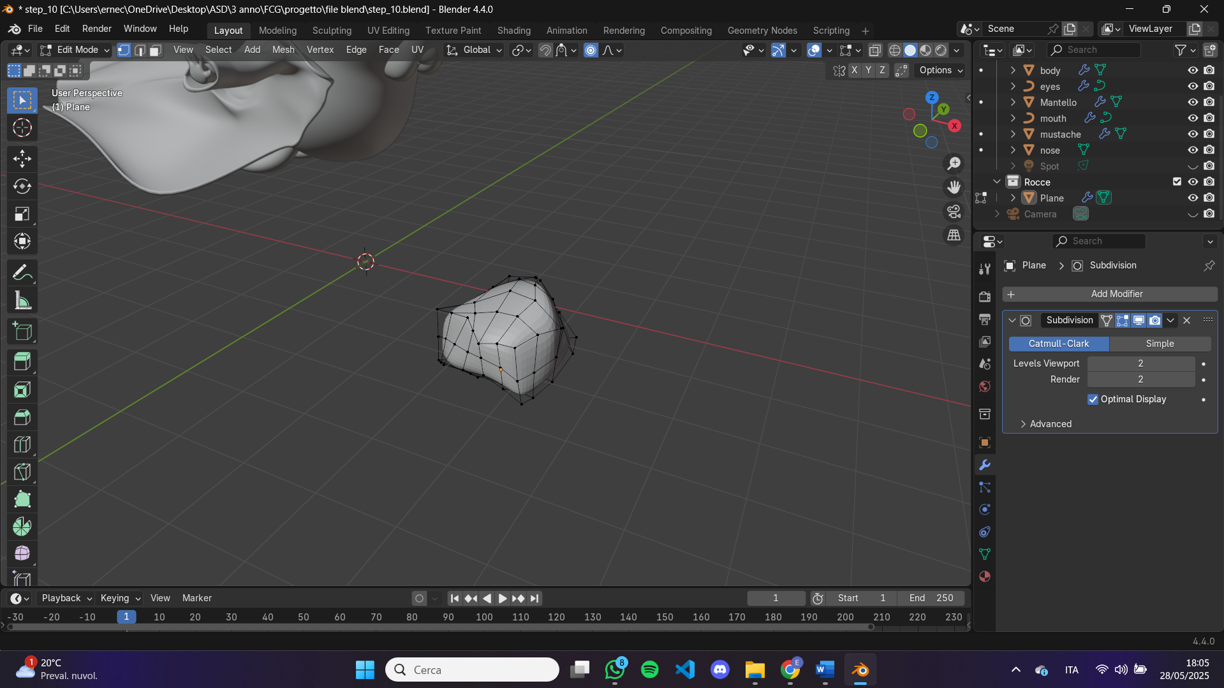
Aggiunto un livello di suddivisione e aggiunti altri vertici.

Aggiunte tante pietre e ridimensionate e aggiunta animazione “galleggiante” trovata su:
https://www.youtube.com/watch?v=6rMNGZyHh3Q&ab_channel=Olav3DTutorials
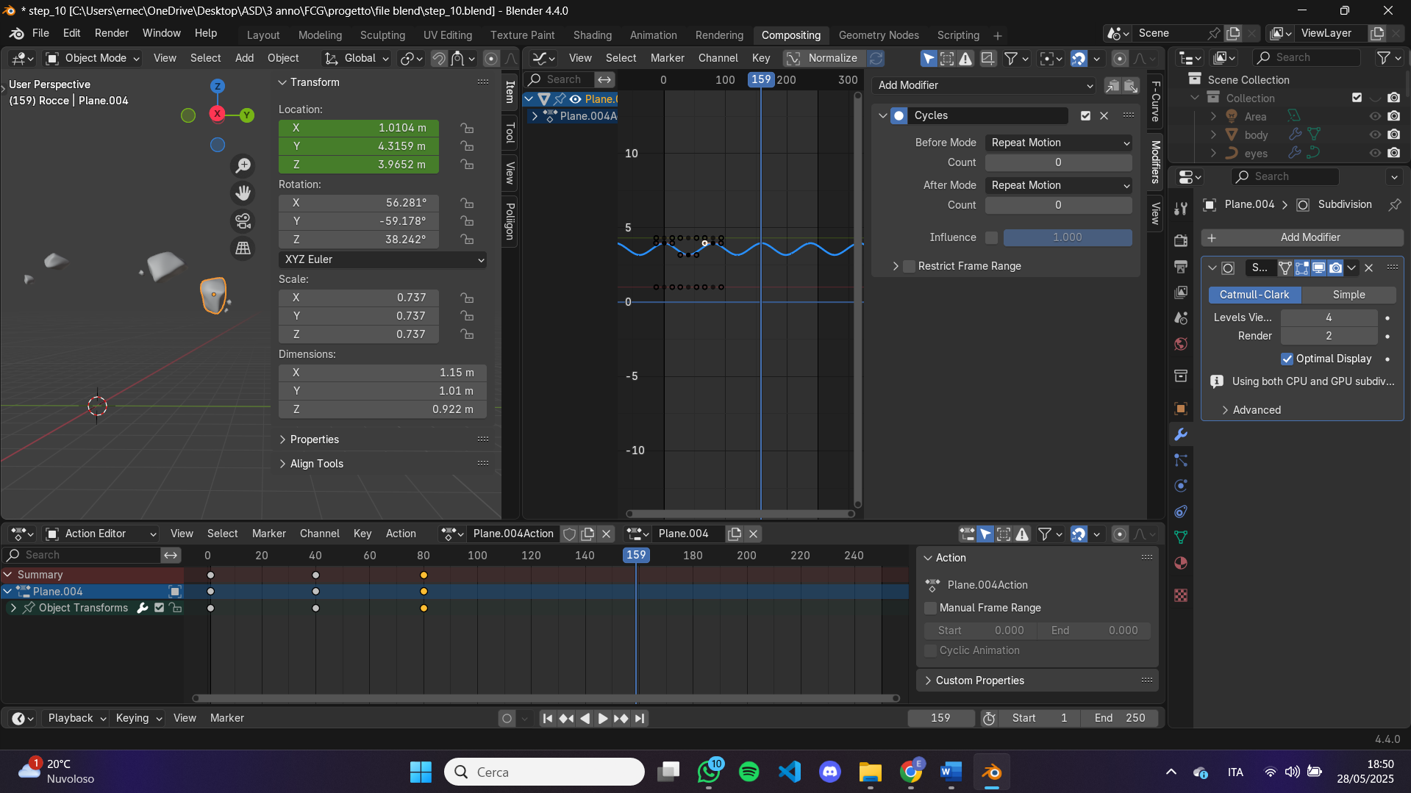

Creata l’animazione ho fatto il render animato.

